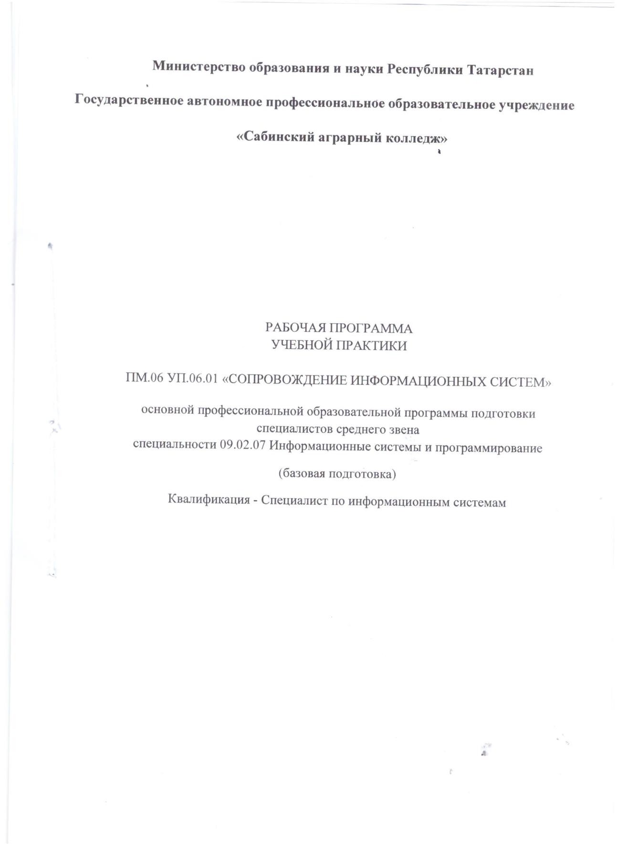

Рабочая программа учебной практики разработана на основе Федерального государственного образовательного стандарта (далее – ФГОС) среднего профессионального образования (далее СПО) по специальности 09.02.07.Информационные системы и программирование утвержденного приказом Министерства образования и науки РФ от 09.12.2016 №1547 (ред. От 17.12.2020)

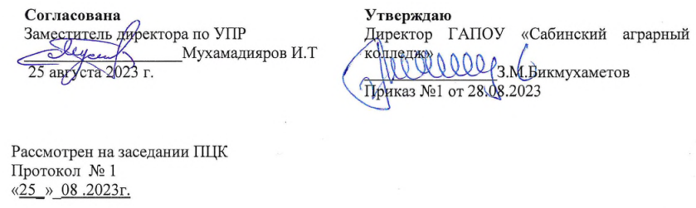

СОДЕРЖАНИЕ
- ПАСПОРТ РАБОЧЕЙ ПРОГРАММЫ УЧЕБНОЙ ПРАКТИКИ 3
- РЕЗУЛЬТАТЫ ОСВОЕНИЯ УЧЕБНОЙ ПРАКТИКИ 4
- ТЕМАТИЧЕСКИЙ ПЛАН И СОДЕРЖАНИЕ УЧЕБНОЙ ПРАКТИКИ 5
- УСЛОВИЯ РЕАЛИЗАЦИИ УЧЕБНОЙ ПРАКТИКИ 7
- КОНТРОЛЬ И ОЦЕНКА РЕЗУЛЬТАТОВ ОСВОЕНИЯ УЧЕБНОЙ ПРАКТИКИ . 8

ПАСПОРТ РАБОЧЕЙ ПРОГРАММЫ УЧЕБНОЙ ПРАКТИКИ
    - Область применения программы
Рабочая программа учебной практики является частью программы подготовки специалистов среднего звена в соответствии с ФГОС СПО по специальности
    - «Информационные системы и программирование» в части освоения
основного вида профессиональной деятельности (ВПД):ПМ 06 «Сопровождение информационных систем».
Рабочая программа учебной практики может быть применена для электронного обучения и в дистанционных образовательных технологиях.
При обучении инвалидов и лиц с ограниченными возможностями здоровья электронное обучение и дистанционные образовательные технологии должны предусматривать возможность приема-передачи информации в доступных для них формах.

Цели и задачи учебной практики
      - формирование у обучающихся практических умений в рамках освоения профессиональных модулей ППССЗ СПО;
      - выполнение работ по рабочей профессии, обучение трудовым приемам, операциям и способам выполнения трудовых процессов, характерных и необходимых для последующего освоения ими общих и профессиональных компетенций по специальности 09.02.07 «Специалист по информационным системам».

Требования к результатам освоения учебной практики
В результате прохождения учебной практики по видам профессиональной деятельности обучающийся должен уметь:
Вид деятельности | Требования к умениям
сопровождение информационных систем | Умения:  - Поддерживать документацию в актуальном состоянии;  - Формировать предложенияорасширении функциональности информационной системы;  - Идентифицировать ошибки, возникающие в процессе эксплуатации системы;  - Исправлять ошибки в программном коде информационной системы в процессе эксплуатации;  - Разрабатывать обучающие материалы для пользователей по эксплуатации ИС;  - Осуществлятьтехническое сопровождение, сохранение и восстановление базы данных информационной системы;  - Применятьдокументацию систем качества.

Количество часов на освоение рабочей программы учебной практики:
Рабочая программа рассчитана на 90 часов прохождения студентами практики согласно графика учебного процесса на учебный год.

РЕЗУЛЬТАТЫ ОСВОЕНИЯ РАБОЧЕЙ ПРОГРАММЫ УЧЕБНОЙ ПРАКТИКИ
Результатом освоения учебной практики является сформированность у обучающихся практических профессиональных умений в рамках
профессионального модуля ППССЗ СПО по основным виду профессиональной деятельности (ВПД): «Сопровождение информационных систем».
общие (ОК) и профессиональные (ПК) компетенций по избранной специальности
Код | Наименование результата освоения практики
ОК 01. | Выбирать способы решения задач профессиональной деятельности, применительно к различным контекстам.
ОК 02. | Осуществлять поиск, анализ и интерпретацию информации, необходимой для выполнения задач профессиональной деятельности
ОК03. | Планировать и реализовывать собственное профессиональное и  личностное развитие.
ОК 04. | Работать в коллективе и команде, эффективно взаимодействовать с коллегами, руководством, клиентами.
ОК 05 | Осуществлять устную и письменную коммуникацию на государственном языке с учетом особенностей социального и культурного контекста.
ОК 06. | Проявлять гражданско-патриотическую позицию, демонстрировать. осознанное поведение на основе традиционных общечеловеческих.  ценностей.
ОК 07 | Содействовать сохранению окружающей среды, ресурсосбережению, эффективно действовать в чрезвычайных ситуациях.
ОК 08. | Использовать средства физической культуры для сохранения и укрепления здоровья в процессе профессиональной деятельности и поддержания необходимого уровня физической подготовленности.
ОК 09. | Использовать информационные технологии в профессиональной деятельности.
ОК 10. | Пользоваться профессиональной документацией на государственном и иностранном языке.
ОК 11. | Планировать предпринимательскую деятельность в профессиональной сфере.
ПК 6.1 | Разрабатывать техническое задание на сопровождение информационной  системы.
ПК 6.2 | Выполнять исправление ошибок в программном коде информационной  системы.
ПК 6.3 | Разрабатывать обучающую документацию для пользователей информационной системы.
ПК 6.4 | Оценивать качество и надежность функционирования информационной системы в соответствии с критериями технического задания.
ПК 6.5 | Осуществлять техническое сопровождение, обновление и восстановление данных ИС в соответствии с техническим заданием.

ТЕМАТИЧЕСКИЙ ПЛАН И СОДЕРЖАНИЕ УЧЕБНОЙ ПРАКТИКИ
3.1 Содержание учебной практики
Код и наименование профессионального модуля учебной  практики | Виды работ | Объём часов | Осваиваемые компетенции (ОК, ПК)
ПМ.06 УП.06.01 «Сопровождение информационных систем» |  | 90
Тема 6.1. Внедрение информационных систем. | - Разработка сценария внедрения информационной системы для рабочего места.  - Разработка технического задания на внедрение информационной системы.  - «Разработка графика разработки и внедрения информационной системы.  - Сравнительный анализ методологий проектирования. | 18 | ОК 01 – ОК 10, ПК6.1, ПК6.3, ПК6.4
Тема 6.2. Инженерно- техническая поддержка сопровождения информационных систем. | - Разработка плана резервного копирования информационной системы.  - Создание резервной копии информационной системы.  - Создание резервной копии базы данных.  - Восстановление данных.  - Восстановление работоспособности системы. | 30 | ОК 01 – ОК 10, ПК6.1, ПК6.5
Оформление отчёта. | Оформление отчёта.  Сдача зачёта. | 6
 |  | 54
Тема 6.3. Устройство и функционирование информационной системы | - Формирование предложений о расширении информационной системы.  - Определение показателей безотказности системы.  - Определение показателей долговечности системы.  - Формирование предложений по реинжинирингу информационной системы. | 30 | ОК 01- ОК 10, ПК6.4
Тема 6.4. Виды и особенности интеллектуальных информационных  систем | 1. моделирование интеллектуальной системы | 20 | ОК 01- ОК 10, ПК6.1-ПК6.5
Оформление отчета | Сдача и защита зачёта. | 4
 |  | 54
Промежуточная аттестация в форме дифференцированного зачета

УСЛОВИЯ РЕАЛИЗАЦИИ РАБОЧЕЙ ПРОГРАММЫ УЧЕБНОЙ ПРАКТИКИ
    - Требования к минимальному материально-техническому обеспечению
Для реализации рабочей программы учебной практики имеется: лаборатории
№1304, №1312
Оборудование: Персональные компьютеры Инструменты и приспособления: нет
Средства обучения: мультимедийные средства

4.2 Информационное обеспечение

Основные источники:
- Г.Н.Федорова "Сопровождение информационных систем"-М:Издательский центр "Академия", 2018.
- В.П.Зверева, А.В.Назаров "Сопровождение и обслуживание программного обеспечения компьютерных систем","Академия", 2018.
Интернет-ресурсы:
- Сайт о программировании METANIT.COM. Доступ: https://metanit.com
- Википедия: свободная многоязычная энциклопедия Доступ: https://ru.wikipedia.org.
- Национальный открытый университет «Интуит». Доступ: https://www.intuit.ru

4.3. Общие требования к организации образовательного процесса
Учебная практика проводится мастерами производственного обучения и/или преподавателями профессионального цикла «Информационные технологии» Практика проводится концентрированно.
Учебная практика проводится в зависимости от решаемых задач, применяемых методов и средств обучения - в форме теоретических, практических занятий или уроков производственного обучения.
Для проведения учебной практики в техникуме разработана следующая документация:
- положение о практике;
- методические рекомендации по организации и проведению учебной и производственной (преддипломной) практики
- рабочая программа учебной практики по специальности;
- требования по оформлению отчетов по практике (структура отчета на сайте
https://mck-ktits.ru/ вкладка Студент Практика;
- индивидуальное задание;
- аттестационный лист по практике.

КОНТРОЛЬ И ОЦЕНКА РЕЗУЛЬТАТОВ ОСВОЕНИЯ ПРОГРАММЫ УЧЕБНОЙ ПРАКТИКИ
Контроль и оценка результатов освоения учебной практики осуществляется руководителем практики в процессе проведения учебных занятий, самостоятельного выполнения обучающимися заданий, выполнения практических работ. В результате освоения учебной практики, в рамках профессиональных модулей обучающиеся проходят промежуточную аттестацию в форме дифференцированного зачета.
Результаты обучения (освоенные умения в рамках ВПД) | Формы и методы контроля и оценки  результатов обучения
Освоенные умения:  - Поддерживать документацию в актуальном состоянии;  - формировать предложения о расширении  функциональности информационной системы; разрабатывать обучающие материалы для пользователей по эксплуатации ИС;  - применять основные правила и документы системы сертификации Российской Федерации; выполнять мониторинг и управление исполнением договоров на выполняемыеработы;  - организовывать заключение дополнительных соглашений к договорам;  - осуществлять техническое сопровождение, сохранение и  восстановление базы данных информационной системы;  - составлять планы резервного копирования;  - определятьинтервал резервного копирования; применять основные технологии экспертных систем;  - осуществлять настройку информационной системы для пользователя согласно технической  документации. | Формы контроля обучения:  Текущий контроль в форме:  - проверки правильности и полноты выполнения индивидуальных практических заданий на учебную практику;  - защита отчета по учебной практике по ПМ. 06 УП.06.01  Формы оценки:  Выставление оценки за выполнение отчета за учебную практику.  Методы контроля  - устный опрос по ходу проверки результатов выполнения индивидуальных заданий;  - практическая проверка – проверка руководителем практики правильности применения приемов работы, в процессе которых приобретается практический опыт и нарабатываются умения, контроль выполнения требований к конкретному виду работы, соблюдения правил техники безопасности, степень самостоятельности  при выполнении заданий.



